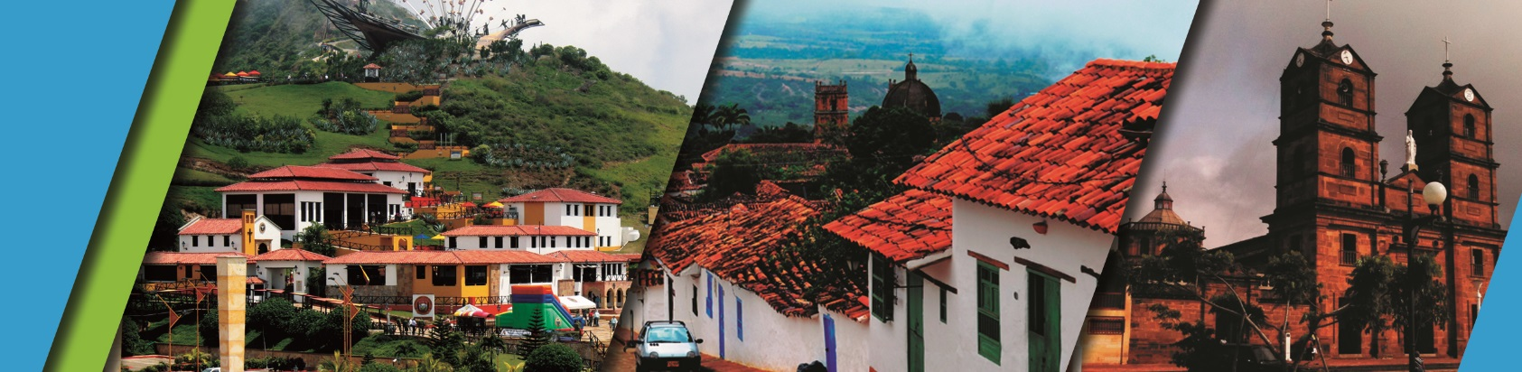
PASEANDO POR SANTANDER 5N/6D
EL PLAN INCLUYE:

- Alojamiento en el Hotel de Bucaramanga (5 noches)
- Impuestos y Seguro Hotelero
- Traslado Aeropuerto – Hotel – Aeropuerto
- Desayunos en el Hotel, Cenas, Almuerzos
- City Night Tour – Cerro El Santísimo (salida regular- Parque no abre lunes)
- Tour Cruzando el Chicamocha (salida regular- Parque no abre lunes y martes)
- Tour San Gil , Tour Barichara, Tour Curití ( salida regular)
- City tour por Bucaramanga y compras (salida regular)
- Tour Zapatoca (Salida regular)
- Asistencia médica

NO INCLUYE:

- Gastos no especificados en el plan

ITINERARIO

Día 1
- City Night Tour (Salida: Lobby del Hotel, Transporte permanente, Guía Turístico, Seguro de Viaje, Visita Girón Monumento Nacional, Visita a Floridablanca, Degustación de oblea, Entrada al Ecoparque, Recorrido en teleférico Cerro El Santísimo, Visita al puente atirantado más largo de Suramérica)
- Cena con copa de Vino en el Hotel
- Alojamiento en Bucaramanga
Día 2
- Desayuno
- Tour Cruzando en Chicamocha (Salida: Lobby del Hotel, Transporte permanente, Guía Turístico, Seguro de Viaje, Visita al pueblito Mi Colombia querida y Mercado campesino en la Mesa de los Santos, Refrigerio, Entrada al Parque Nacional del Chicamocha por la Estación “Plazuela”, recorrido total en teleférico y de las instalaciones del Parque, Almuerzo típico de la región).
- Cena
- Alojamiento en Bucaramanga

Día 3
- Desayuno
- Visita y recorrido por CURITI
- Visita e ingreso al PARQUE NATURAL EL GALLINERAL
- Traslado a BARICHARA
- Almuerzo en BARICHARA
- Visitas y recorridos turísticos por BARICHARA y sus iglesias
- Alojamiento en Bucaramanga
- Cena

Día 4
- Desayuno
- Paso por el Puente “GÓMEZ ORTIZ” de 500 Mts, sobre la represa “HIDROSOGAMOSO”. Recorrido Turístico "LA CIUDAD LEVITICA", Ingreso a la "IGLESIA DE SAN JOAQUÍN"
- Ingreso a la "CASA DE EJERCICIOS"
- Almuerzo
- Visita al “MIRADOR GUANE”, Visita al "CAMPO SANTO y TUMBA DE GEO VON LENGERKE", Visita a la “CUEVA DEL NITRO”
- Cena
- Alojamiento en Bucaramanga

Día 5
- Desayuno
- City Tour (Salida: Recorrido histórico por la Ciudad Bonita, Ingreso a la Catedral “LA SAGRADA FAMILIA”, visita el Primer parque de la ciudad “PARQUE CUSTODIO GARCÍA ROVIRA”, Visita panorámica de los edificios Gubernamentales “GOBERNACIÓN”, “ALCALDÍA” y “PALACIO DE JUSTICIA”, Este recorrido histórico finaliza en San Francisco, el famoso sector del calzado.
- Almuerzo
- Cena
- Alojamiento en Bucaramanga

Día 6
- Desayuno
- Día libre

TARIFAS POR PERSONA
HOTEL | MULTIPLE | DOBLE | SENCILLA | NIÑOS  (5 a 10 AÑOS)
TURISTA | $1’450.000 | $1’800.000 | $2’500.000 | $ 1´090.000
SUPERIOR | $1’650.000 | $1’990.000 | $2’700.000 | $1’350.000
SUPERIOR DE LUJO | $1’900.000 | $2’320.000 | $3’300.000 | $1’650.000

TARIFA POR INFANTE
EDAD | VALOR | INCLUYE
0 a 2 AÑOS | $ 36.000 | Asistencia Médica
3 a 4 AÑOS | $ 230.000 | Asistencia Médica, entradas atractivos y transporte

*La cena con copa de Vino aplica para alojamiento en categoría SUPERIOR Y SUPERIOR DE LUJO*
*Suplemento transporte exclusivo de 1-4 personas $1.300.000*
*Todas las salidas son regulares (tipo excursión)*
*Todos los servicios adicionales al alojamiento, serán operados directamente por la agencia.*
*Tarifa por infante NO comisionable*
RECOMENDACIONES DURANTE EL TOUR

Para que disfrute su experiencia al máximo en este tour, le compartimos las siguientes recomendaciones:
- Llevar bloqueador solar
- Llevar gorra o sombrero
- Llevar ropa fresca y zapatos cómodos
- Llevar traje de baño para ingresar al Acuaparque
- Llevar un juego de ropa extra para después de hacer Torrentismo (Costo adicional)
- Licencia de conducción para ingresar a los buggies (Costo adicional)
- Cámara fotográfica
- Llevar hidratación
- Para contribuir con la conservación del medio ambiente, recomendamos depositar los desechos en una caneca de basura.

HOTELES

